 | № 02  25 февраля 2022  распространяется бесплатно
В Биробиджанском районе почтили память героев Сталинградской битвы
Заместитель председателя ЗакСобрания области, руководитель регисполкма партии «ЕдинаяРоссия» Антон Акимов, председатель Собрания депутатов Биробиджанского района Александр Ветлицын, заместитель главы Птичнинского сельского поселения Наталья Тимофеева, директор Центра образования им. В.И. Пеллера Оксана Захарова и заместитель директора по ИКТ центра образования Виктор Доманов приняли участие в торжественном митинге, посвященном годовщине Победы советских войск в Сталинградской битве.  Дань уважения и памяти участникам переломного сражения Великой Отечественной войны, унесшего тысячи жизней советских солдат и мирных жителей Сталинграда, отдали у обелиска в «Сквере Памяти участников ВОВ, ветеранов, ушедших из жизни в мирное время и воинов локальных сражений», установленного в селе Птичник. | 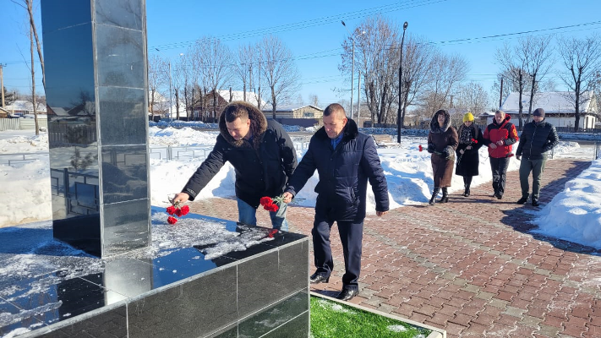 | В память о беспримерном мужестве павших защитников Родины, честь их бессмертного подвига почтили Минутой молчания и возложили цветы.  Почти семь месяцев длилась беспрецедентная в истории битва. С обеих сторон было задействовано свыше двух миллионов человек, две тысячи танков, 26 тысяч орудий и более двух тысяч самолетов, превративших цветущий город в руины. В течение 200 дней и ночей героические защитники Сталинграда вели бои за каждую высоту, каждый разрушенный дом, каждый обожженный клочок земли.  За освобождение города на Волге погибли почти 500 тысяч солдат и офицеров Красной Армии. Эта завоеванная страшной ценой победа дала понять всему миру, что «непобедимые» немецкие войска можно остановить, и вселила уверенность — фашизм неизбежно будет разгромлен.

Совещание по вопросам кредиторской задолженности образовательных учреждений провел глава Биробиджанского района Максим Семёнов
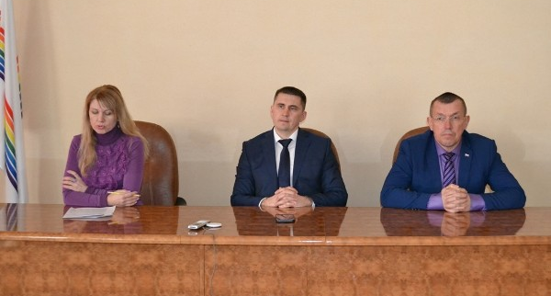 | В работе приняли участие председатель Собрания депутатов Александр Ветлицын, начальник отдела образования администрации Наталья Беспалова, начальник финансового отдела Марина Логунова и руководители школ района.  Кредиторская задолженность в муниципальных учреждениях образования копилась с 2016 года, в результате образовались миллионные долги, которые привели к блокировке счетов.  В настоящий момент удается держать разблокированными счета всего двух образовательных учреждений: Центра образования им. В.И. Пеллера с. Птичник и средней общеобразовательной школы с. Найфельд. | Благодаря реализованным мероприятиям удалось решить вопрос о снятии блокировки счетов с Валдгеймской средней школы. Школа имени Пришкольника в с. Валдгейм была заблокирована с 2018 года, что существенным образом мешало полноценно осуществлять образовательный процесс.  - Во время выборов главы района депутаты обозначили одной из основных проблему блокировки счетов школ района. Мы обязаны приложить максимальные усилия для того, чтобы навести порядок в финансовой сфере всей системе образования района. Поэтапно мы будем расплачиваться с долгами учреждений, и снижать кредиторскую задолженность, выводя район на принципиально новый уровень организации работы - заключил Максим Семёнов.

В администрации Биробиджанского района состоялся семинар на тему «Актуальные поправки в Федеральный закон от 5 апреля 2013 года 44-ФЗ»
1 февраля в районной администрации состоялся семинар для представителей заказчиков из числа муниципальных служащих, руководителей организаций.  Организатором семинара выступил департамент по регулированию контрактной системы в сфере закупок правительства области.  В рамках проведенного мероприятия были рассмотрены важнейшие для заказчиков темы: порядок применения закона № 44-фз в 2022 году с учетом изменений законодательства, обзор последних нормативно-правовых документов Правительства РФ регламентирующих закупочную деятельность, основные направления дальнейшего реформирования закона о контрактной системе. | 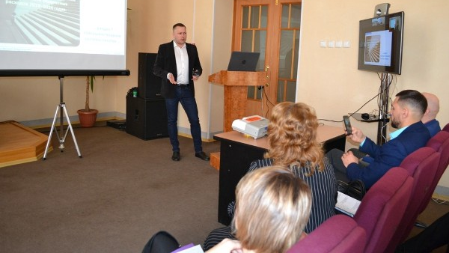

Объезд главы Биробиджанского района Максим Семёнов
Качество проведения ремонтных работ на объектах культуры и образования Биробиджанского района проконтролировали в ходе рабочей поездки заместитель председателя правительства области Андрей Садаев, заместитель председателя Законодательного Собрания ЕАО, руководитель регионального исполкома «Единой России» Антон Акимов, глава Биробиджанского района Максим Семёнов и председатель Собрания депутатов Александр Ветлицын.  Осмотрены Дом культуры и детский сад с. Бирофельд, школа и детский сад с. Желтый Яр, детский сад с. Птичник.  Ремонтные работы осуществляются благодаря поддержке губернатора Еврейской автономной области Ростислава Гольдштейна. | 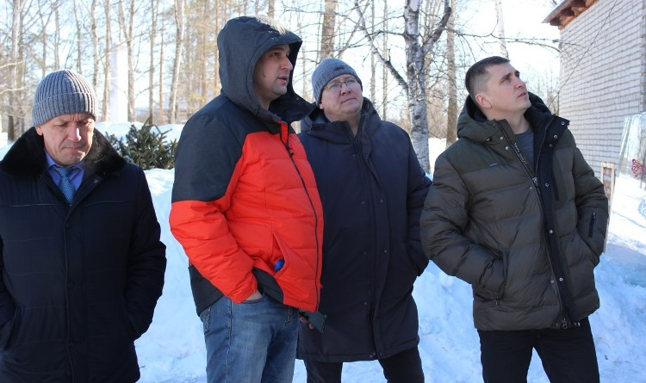 | В ходе рабочей поездки возникли вопросы к ремонтным работам в с. Желтый Яр. Подрядчик отстает от графика, качество работ вызывают вопросы у стройнадзора и руководителя учреждения. Было принято решение провести рабочее совещание с руководителем подрядной организации. Если в кратчайшее время выявленные недостатки подрядчик не устранит, будет принято решение по расторжению договора.  Каждый бюджетный рубль должен быть потрачен с максимальной эффективностью. Социальные объекты района многие годы не получали должного финансирования, поэтому недопустимо делать ремонтные работы некачественно и не в полном объёме.

Совещание по формированию мобилизационного людского резерва состоялось в администрации Биробиджанского района
Под руководством первого заместителя главы администрации Биробиджанского района Елены Бобровской В нем приняли участие главы сельских поселений района и руководители муниципальных организаций.  По информации заместителя военного комиссара по ЕАО подполковника Алексея Баранова, в регионе сложилась сложная ситуация с набором граждан в мобилизационный людской резерв. От руководителей территорий и организаций требуется помощь в разъяснении населению положений о мобрезерве.  Как сообщили представители военного комиссариата, в резерв набираются граждане годные по возрасту, состоянию здоровья и прошедшие службу в рядах Российской армии. Заключившим контракт, ежемесячно выплачивается денежное довольствие, согласно воинскому званию. Раз в месяц | 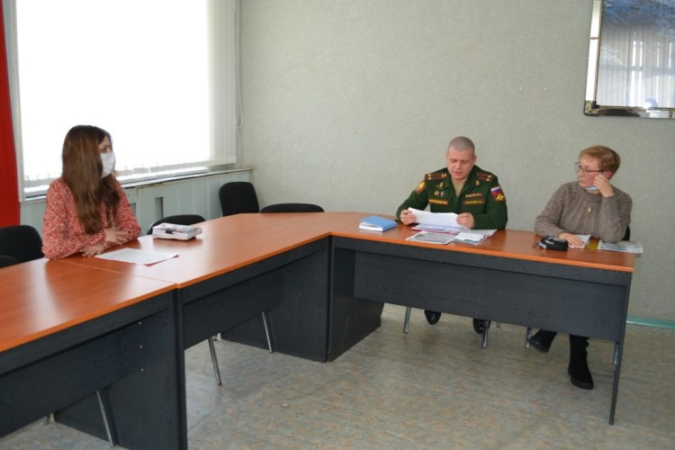 | - гражданина повесткой вызывают на учения сроком на три дня, а раз в год на месячные военные сборы. При этом, если у резервиста имеется документ о необходимости присутствия на постоянном месте работы, то данный гражданин получает отсрочку от призыва.  Таким образом, получается, что при ведении привычного повседневного образа жизни у гражданина, заключившего контракт на службу в мобилизационном людском резерве, появляется дополнительный доход, - заключил Алексей Баранов.  За информацией по данному вопросу можно обращаться в военные комиссариаты по месту пребывания или по телефону военного комиссариата по г. Биробиджану и Биробиджанскому району 8 (42622) 4-94-48.

Поручение главы региона Р.Э. Гольдштейна продолжают выполняться на территории Биробиджанского района.
 | маршруте № 125 «с. Головино – Автовокзал г. Биробиджан».  Главный специалист-эксперт отдела Виталина Яковенко напомнила о соблюдении санитарных норм и выдала пассажирам автобуса гигиенические маски.  Водитель автобуса перед рейсом также напомнил всем следовавшим в город гражданам, о действии на территории области ограничительных мер в связи с неустойчивой эпидемиологической ситуацией и раздал перед поездкой средства защиты органов дыхания.  Напомним, старт профилактическим рейдам на территории района 9 февраля дали волонтеры партии «Единая Россия».
Профилактическая работа по соблюдению масочного режима в общественном транспорте была проведена сегодня специалистами отделаоммунального хозяйства, транспорта и связи администрации района на

Инспектор ГИМС посетил школы района
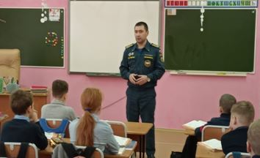 | О правилах поведения на водоемах, об опасностях подстерегающих в зимний период на ледовом покрытии рек и карьеров, рассказал учащимся Центра образования имени В.И. Пеллера Государственный инспектор Государственной инспекции по маломерным судам Главного управления МЧС России по ЕАО Владимир Корчминский.  В ходе встречи инспектор ответил на вопросы ребят и наполнил им номер телефона единой службы спасения, который должен знать каждый школьник - 112.

1 | КОНТАКТНЫЙ ТЕЛЕФОН, ПО КОТОРОМУ МОЖНО ПОДЕЛИТЬСЯ ТЕМАМИ ДЛЯ ОЧЕРЕДНОГО ВЫПУСКА «ВЕСТНИК БИРОБИДЖАНСКОГО РАЙОНА»: 2-33-03 АДРЕС ЭЛЕКТРОННОЙ ПОЧТЫ: bir_rn@eao.ru. ПОДРОБНЕЕ О ДЕЯТЕЛЬНОСТИ АДМИНИСТРАЦИИ МУНИЦИПАЛЬНОГО ОБРАЗОВАНИЯ «БИРОБИДЖАНСКИЙ МУНИЦИПАЛЬНЫЙ РАЙОН» ЕВРЕЙСКОЙ АВТОНОМНОЙ ОБЛАСТИ МОЖНО УЗНАТЬ НА ОФИЦИАЛЬНОМ САЙТЕ WWW.br.eao.ru.
1 | ВЕСТНИК БИРОБИДЖАНСКОГО РАЙОНА № 02 от 25 февраля 2022 года.

Выстоял. Сражался. Победил!
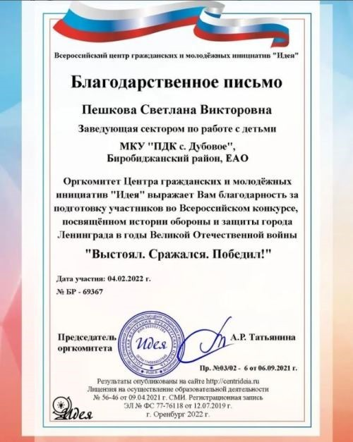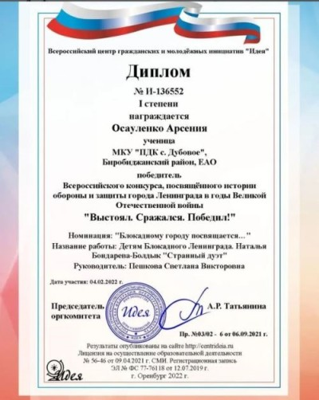
С 6 сентября 2021 года до 31 марта 2022 года Всероссийский Центр гражданских и молодёжных инициатив «Идея» г. Оренбурга проводит Всероссийский конкурс, посвящённый истории обороны и защиты города Ленинграда в годы Великой Отечественной войны «Выстоял. Сражался. Победил!»
Участникам предлагается подготовить широкий спектр работ на выбор: рефераты и исследовательские работы о страшных блокадных днях и героическом подвиге ленинградцев, авторские стихи, сочинения-рассуждения, рассказы, рисунки, поделки, макеты, технические композиции, музыкально-литературные композиции, танцевальные композиции, театральные постановки, плакаты, стенгазеты и многое другое.
Подведение итогов конкурса проводится 15 и 29 числа каждого месяца, начиная с 15 сентября 2021.
Участниками Всероссийского конкурса стали наши землячки - заведующая сектором по работе с детьми и руководитель детского театрального коллектива «Алиса» Светлана Викторовна Пешкова и её воспитанница Арсения Осауленко из села Дубового.
В результате подведения итогов Светлана Викторовна и Арсения стали победителями патриотического конкурса.
Поздравляем наших участников. Желаем дальнейших творческих успехов!

Росгвардейцы встретились с воспитанниками кадетского класса «Юный пластун»
О героях Отечества, погибших при исполнении служебного долга, разговаривали в Росгвардии ЕАО с воспитанниками кадетского класса «Юный пластун». Встреча была посвящена Дню защитника Отечества.  Старший помощник начальника группы по военно–политической работе майор Игорь Семенов рассказал юным казачатам о санитарном инструкторе Ирине Яниной, спасшей не один десяток жизней. За боевой подвиг она получила звание Героя России посмертно.  Кадеты узнали о мужестве и героизме сотрудника отдела вневедомственной охраны Управления | 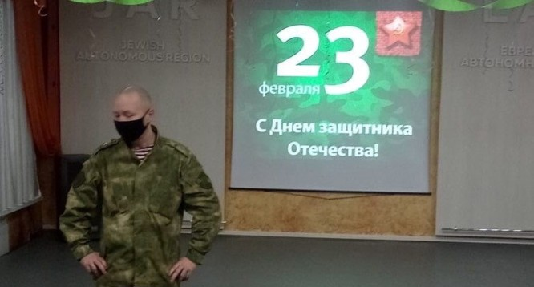  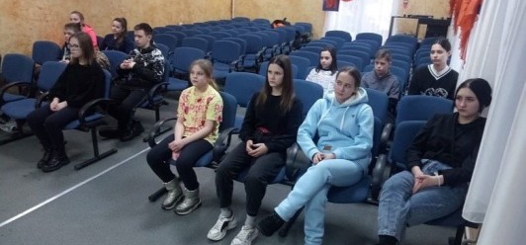 | Росгвардии по Республике Дагестан, лейтенанта полиции Магомеда Нурбагандова. Его предсмертная фраза «Работайте братья» породила неофициальный девиз для всех силовых ведомств страны - «Работаем брат». «День защитника Отечества – это еще один повод задуматься о воспитании подрастающего поколения. Сегодня очень важно, чтобы молодежь знала своих героев. Они должны служить надежным ориентиром на жизненном пути. Именно на примерах доблести и мужества подрастающее поколение учится любви к родине, нашему Отечеству», - отметил Игорь Семенов.

В многоквартирном доме по улице 40 лет Победы в селе Птичник провели уличное освещение
Жильцы дома давно жаловались на отсутствие света во дворе многоквартирного дома.  Тогда еще глава Биробиджанского муниципального района Максим Семёнов и заместитель председателя Законодательного собрания ЕАО Антон Акимов встретились с местными жителями и обсудили вопрос.  Управляющей компании ООО «Единый заказчик» было поручено в кратчайшие сроки решить проблему.  В течение трех дней освещение было проведено, и двор озарился яркими огнями.  Антон Сергеевич лично прибыл на место и проконтролировал обстановку.  «Обращения жителей услышаны. Накануне прошла встреча с жителями села Птичник по улице 40 лет Победы. Люди озвучили проблему отсутствия освещения во дворах многоэтажек. Услышали, обещали исправить.  Исправили. Сам убедился в том, что | 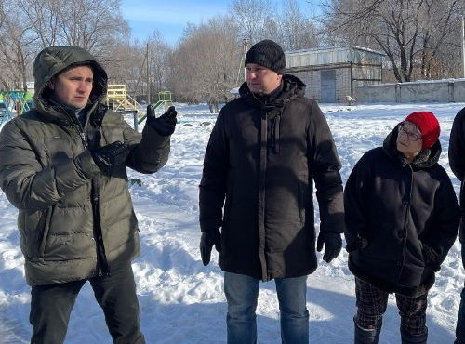  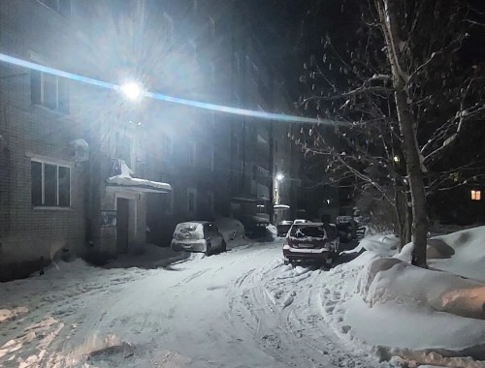 | свет перед подъездами теперь есть», - поделился он в своем аккаунте в социальной сети Инстаграм.  Кроме того, около дома по ул. 40 лет Победы планируется строительство современного и комфортного двора, при котором будут учтены все пожелания жителей.  «В ближайшее время начнем работу над проектом. Спасибо жителям за открытый конструктивный диалог. Мы еще не раз встретимся и постараемся реализовать данный проект с учетом всех ваших пожеланий», - добавил Максим Семенов.  Отметим, в рамках проекта «1000 дворов», который инициировал заместитель Председателя Правительства РФ – полномочный представитель Президента РФ в ДФО Юрий Трутнев и активно поддерживает губернатор ЕАО Ростислав Гольдштейн, всего в регионе будет отремонтировано 19 дворов.

«Юнармия»
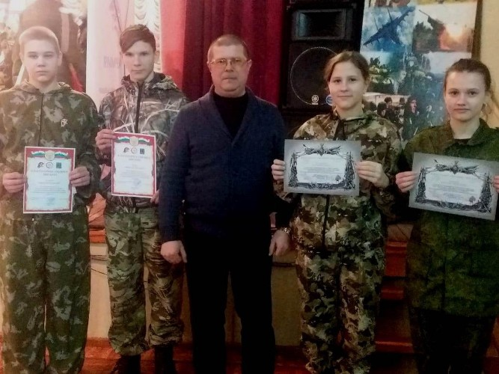
В преддверии 23 февраля, региональное отделение Юнармии Еврейской автономной области подвело итоги своей деятельности. Слет объединил юнармейцев, ответственных за судьбу нашей «малой родины», увлеченных военно-патриотическим движением и его поддержкой. Самые активные юноармейцы были отмечены благодарственными письмами.
Среди награжденных есть и ребята из средней школы с. Дубового. Это ученики 9 класса Анатолий Суржко и Кирилл Хиль, а также ученицы 7 класса Арсения Осауленко и Кристина Козачок.

Отчет главы
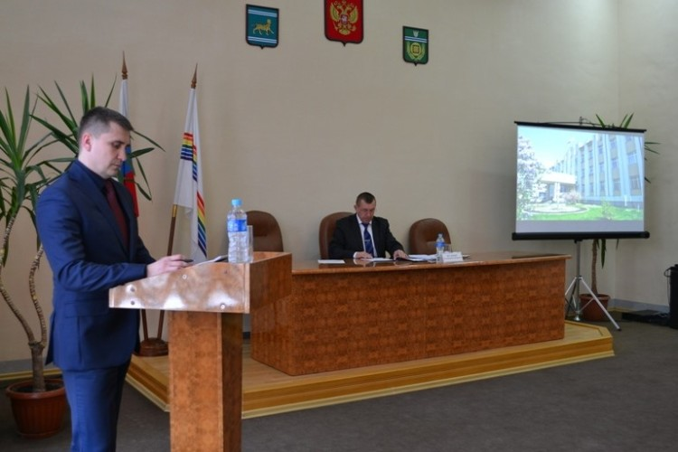  Отчет о деятельности главы Биробиджанского муниципального района и о деятельности администрации Биробиджанского муниципального района за 2021 год был заслушан депутатами Собрания депутатов на состоявшемся 25 февраля 2022 года заседании.  В своем докладе Максим Анатольевич подробно рассказал об успехах работы в 2021 году и отметил направления деятельности, которым необходимо уделить внимание при дальнейшей работе.  С отчетом главы Биробиджанского муниципального района можно ознакомиться на официальном сайте администрации Биробиджанского муниципального района.  В завершении доклада Глава района поблагодарил депутатов за совместную плодотворную работу на благо Биробиджанского района и его жителей. | На заседании присутствовала заместитель председателя правительства ЕАО – руководитель аппарата губернатора и правительства области Мария Костюк. Она отметила важность проведенной в 2021 году работы администрации и главы района, а также отметила, что Максим Анатольевич задал хороший вектор развития муниципалитета. Мария Фёдоровна пожелала Максиму Семёнову профессиональных успехов и выразила надежду на дальнейшую плодотворную работу.  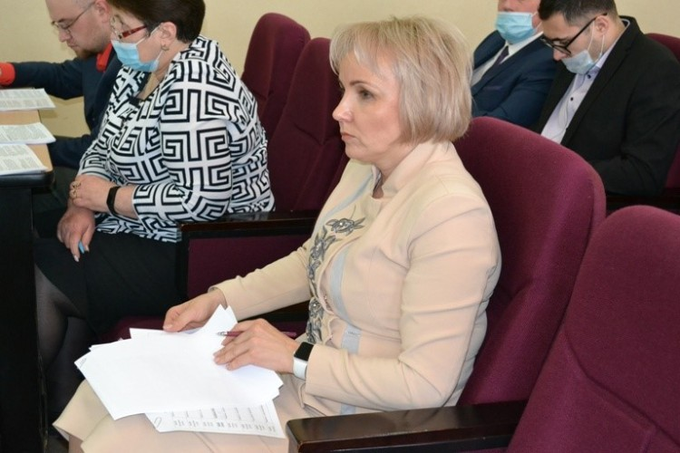  Всего на заседании было рассмотрено десять вопросов. В том числе о временном исполнении полномочий главы Биробиджанского муниципального района. В связи с досрочным сложением полномочий главы района, временно исполнять его обязанности будет | председатель Собрания депутатов Александр Ветлицын.  Также депутаты утвердили ставки арендной платы и коэффициентов, учитывающих виды разрешенного использования на земельных участках, находящихся в собственности Биробиджанского муниципального района и земельных участках, государственная собственность на которые не разграничена, предоставленных в аренду без торгов. Был рассмотрен вопрос об утверждении Порядка расчета арендной платы за использование земельных участков, находящихся в собственности муниципального образования «Биробиджанский муниципальный район» Еврейской автономной области предоставленных в аренду без торгов.  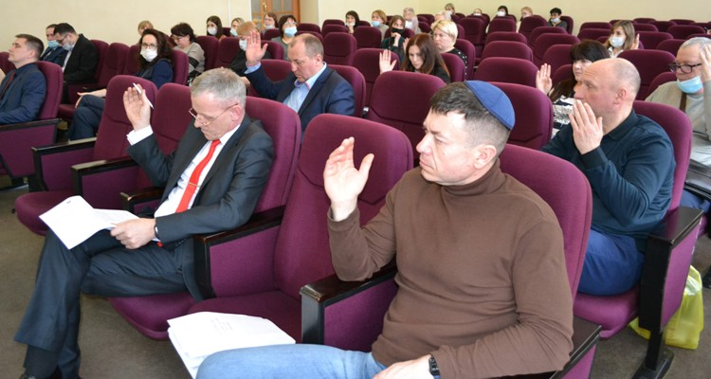

Земля - наш родной дом, в котором человек должен быть разумным хозяином!!!
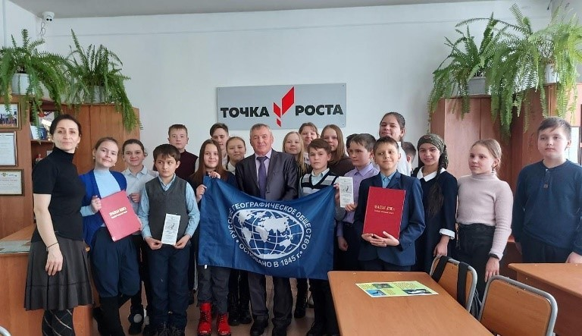 | общества Панина Юрия Александровича с учащимися школы.  Ребята узнали об истории и целях Русского географического общества, о мероприятиях, проводимых в целях защиты красивой, редкой птицы, обитающей в ЕАО - дальневосточном аисте.  Школьникам было предложено активно участвовать в различных экологических конкурсах и быть защитниками родной природы.
25 февраля в Центре естественно-научной направленности «Точка РОСТА» Центра образования имени В.И. Пеллера состоялась встреча председателя ОЭО ЕАО «БАГУЛЬНИК», члена Русского географического

День рождения Домового отпраздновали в Доме Культуры села Дубового.
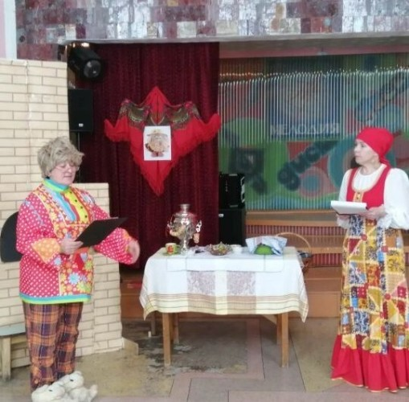 | 10 февраля православная церковь отмечает День памяти святого Ефрема Сирина. А в народе этот день называли «кудесами», поскольку верили, что в это время происходит много чудес. Одним из таких чудес люди считали домового. Люди были уверены, что домовой любит наводить порядок в доме и в семейных отношениях. И в этот день славяне отмечали День угощения домового, который также называли Днём рождения домового.  В театрализованной форме «Хозяюшка дома» рассказала ребятам из села Дубового много нового и интересного о добром хранителе домашнего очага и вместе с домовым Кузей развлекла детвору играми.  Как известно из русского фольклора Домовой сердится, если дом не содержат в чистоте и порядке. В этом случае его надо задобрить чем-нибудь сладким или незначительным для хозяина подарком.  Гости помогли навести порядок, пели частушки, рассказывали дразнилки, отгадывали загадки и сортировали Кузины сокровища-пуговички. А затем Домовой учил ребят двигать мебель.  Ну и какой же день рождения без чая с пирогами и блинами!  Вот так весело ребят знакомят с русским фольклором и поверьями.

Противодействие коррупции
 | К телефонному номеру горячей линии 2-30-03 подключен автоответчик. Сообщения принимаются круглосуточно.

2 | Вестник Биробиджанского района. Учредитель – орган местного самоуправления администрация муниципального образования «Биробиджанский муниципальный район» Еврейской автономной области. Главный редактор – Рукомеда Е.М. Подписано в печать 25.02.2022. Время подписания в печать – 17:00. Тираж – 500 экз. Распространяется бесплатно. Адрес редакции – ЕАО, г. Биробиджан, ул. Пушкина 5 «Б». Тел.: 2-33-03.
2 | ВЕСТНИК БИРОБИДЖАНСКОГО РАЙОНА № 02 от 25 февраля 2022 года.

